Рассчитать АЧХ с учетом **резонанса**. Решить символическим методом.

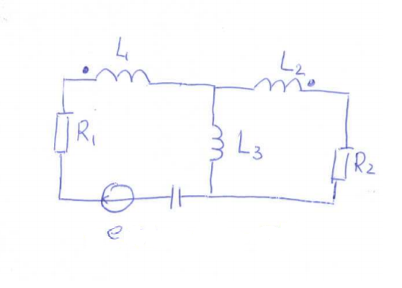

Дано:

